Арбитражная стратегия торговли

NEO/USD/BTC

Оглавление

Определения и необходимые вводные 3

Условие входа-выхода 4

Условие масштабирования 5

Значения параметров стратегии 6

Пример логов по результатам одной сделки 6

Дополнительные параметры 7

# Определения и необходимые вводные

${NEO/USD}_{i}$– цена по валютной паре NEO/USD на бирже BITFINEX в момент времени $i$

${NEO/BTC}_{i}$– цена по валютной паре NEO/BTC на бирже BITFINEX в момент времени $i$

${BTC/USD}_{i}$– цена по валютной паре BTC/USD на бирже BITFINEX в момент времени $i$

${NEO/BTC/USD}_{i}$– расчетная цена NEO/BTC в USD на бирже BITFINEX в момент времени $i$:

$${NEO/BTC/USD}_{i}={BTC/USD}_{i}*{NEO/BTC}_{i}$$

$S_{NEO}$– спред (отношение) стоимости NEO/USD и NEO/BTC/USD в момент времени $i$:

$$S_{NEO}=\left(\frac{{NEO/USD}_{i}}{{NEO/BTC/USD}_{i}}-1\right)*100$$

$High_bound$– верхняя граница входа в сделку (условие)

$High_normal$– верхняя граница выхода из сделки (условие)

$Low_bound$– нижняя граница входа в сделку (условие)

$Low_normal$– нижняя граница выхода их сделки (условие)

$S_{entry}$– размер спреда в момент последнего входа в сделку или масштабирования

$balance_available$– доступный торговый баланс

$Share_entry$– доля торгового баланса для входа в сделку, %

$Share_scaling$– доля торгового баланса для увеличения позиции в сделке, %

$Scaling$– параметр увеличения позиции в сделке, %

# Условие входа-выхода

Условие входа в сделку 1:

$$S_{NEO}>High_bound$$

Открываем короткую позицию USD/NEO и длинную позицию NEO/BTC.

Размер позиции в обоих случаях одинаковый в долларовом эквиваленте и равняется.

$$Размер_позиции_USD=Share_entry*balance_available$$

Только если в случае с парой USD/NEO никаких дополнительных операций делать не надо, то для пары NEO/BTC необходимо высчитать размер позиции в биткоинах.

$$Размер_позиции_BTC=\frac{Размер_позиции_USD}{BTC/USD_{i}}$$

Запоминаем размер спреда на момент открытия сделки: $S_{entry}=S_{NEO}$

Условие выхода из сделки 1:

$$S_{NEO}<High_normal$$

Закрываем короткую позицию USD/NEO и длинную позицию NEO/BTC.

Размер позиции закрытия равняется размеру позиции открытия по каждой паре плюс размеры масштабирования, в случае если была процедура масштабирования.

Условие входа в сделку 2:

$$S_{NEO}<Low_bound$$

Открываем длинную позицию USD/NEO и короткую позицию NEO/BTC.

Размер позиции рассчитывается так же, как и в условии входа в сделку 1, описанном выше.

Запоминаем размер спреда на момент открытия сделки: $S_{entry}=S_{NEO}$

Условие выхода из сделки 2:

$$S_{NEO}>Low_normal$$

Закрываем длинную позицию USD/NEO и короткую позицию NEO/BTC.

# Условие масштабирования

В случае если стратегия открыла сделку по условию, а спред продолжает увеличиваться, необходимо увеличивать позицию для увеличения заработка.

Условие масштабирования для сделки 1:

$$S_{NEO}>S_{enty}*Scaling$$

И запоминаем размер спреда на момент масштабирования: $S_{entry}=S_{NEO}$

Размер позиции в обоих случаях одинаковый в долларовом эквиваленте и равняется.

$$Размер_позиции_USD=Share_scaling*balance_available$$

Только если в случае с парой USD/NEO никаких дополнительных операций делать не надо, то для пары NEO/BTC необходимо высчитать размер позиции в биткоинах.

$$Размер_позиции_BTC=\frac{Размер_позиции_USD}{BTC/USD_{i}}$$

Условие масштабирования для сделки 2:

$$S_{NEO}<S_{enty}*Scaling$$

И запоминаем размер спреда на момент масштабирования: $S_{entry}=S_{NEO}$

# Значения параметров стратегии

$$High_bound=3.0$$

$$High_normal=1.0$$

$$Low_bound=-3.0$$

$$Low_normal=-1.0$$

$$Share_entry=10\%$$

$$Share_scaling=30\%$$

$$Scaling=1.1$$

# Пример логов по результатам одной сделки

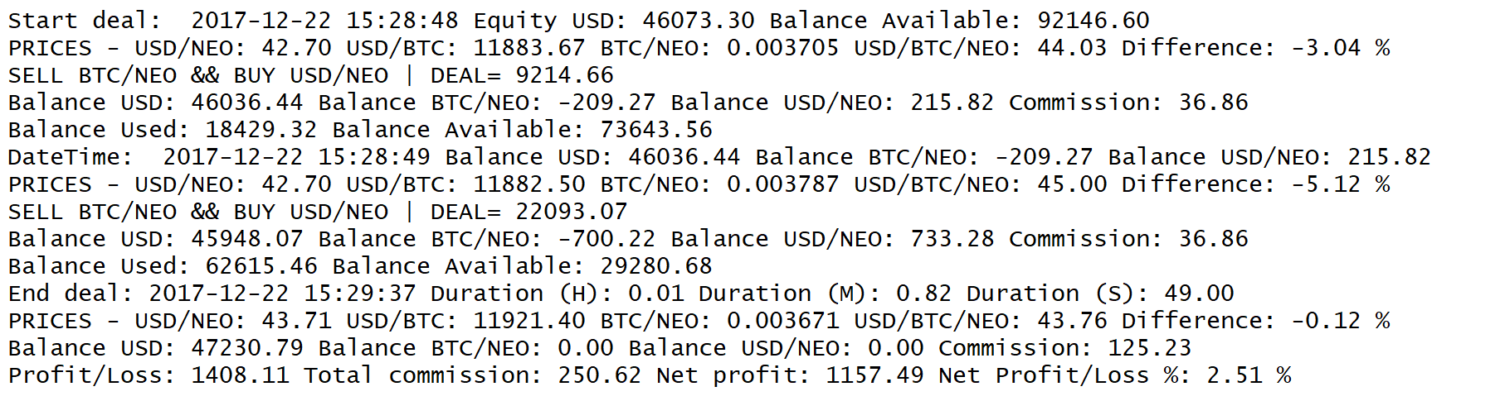

Расшифровка логов:

1. 2017-12-22 15:28:48 спред достиг значения -3.04, что является условием входа в сделку 2. Balance_available в этот момент равен 92146.60$, а размер позиции 9214.66$. Открываем короткую позицию по NEO/BTC и длинную по NEO/USD. Balance_available уменьшился на значение balance_used.
2. 2017-12-22 15:28:49 спред увеличился и достиг значение -5.12, что является дополнительным условием масштабирования. Увеличиваем позицию по обеим парам на сумму 22093.07.
3. 2017-12-22 15:29:37 спред уменьшился до -0.12, что стало условием выхода из сделки. Полностью закрываем обе открытые позиции и считаем Profit/Loss.

# Дополнительные параметры

Минимальный размер ордера NEO/USD = 0.2

Минимальный размер ордера NEO/BTC = 0.2